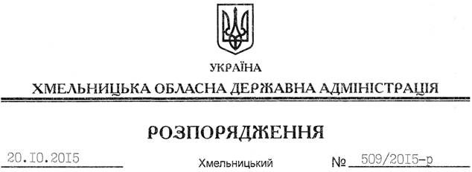

Про визнання таким, що втратило чинність, розпорядження голови обласної державної адміністрації від 17.07.2015 № 318/2015-р

На підставі статті 6, 39 Закону України “Про місцеві державні адміністрації”:
Визнати таким, що втратило чинність, розпорядження голови обласної державної адміністрації від 17.07.2015 № 318/2015-р “Про затвердження складу координаційно-консультативної ради з питань допомоги учасникам АТО та членам їх сімей”.

Голова адміністрації М.Загородний

